ПРОВЕРКА В ОТНОШЕНИИ ООО «УК «Привокзальная».

В Госжилинспекцию поступило обращение от жителя, проживающего по адресу: г. Липецк, ул. Липовская д.6/4, по вопросу технического состояния подъезда и почтовых ящиков.

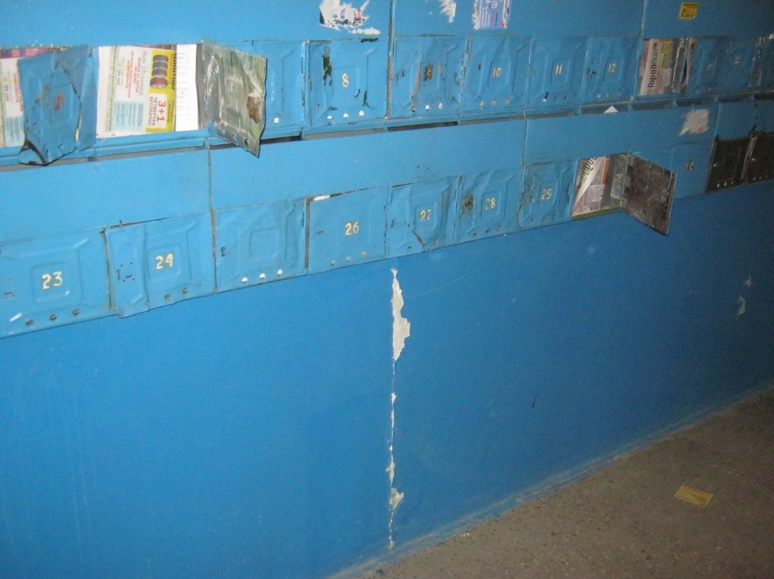

По результатам проверки ООО «УК «Привокзальная» выдано предписание об устранении выявленного нарушения.
При проведении внеплановой выездной проверки установлено, что ООО «УК «Привокзальная» выполнило указанное предписание.

